|  |
| --- |
| ***STANDARDY PCI-Express*** |
| **Wiadomości ogólne o PCI-Express** | |
| **Wersje magistral PCI Express i ich parametry** | |
| **Rozpoznawanie wersji magistral PCI-Express** | |

### Wiadomości ogólne o PCI-Express

**PCI-Express** (ang. *Peripheral Component Interconnect Express*), oficjalny skrót **PCIe** – standard służący do instalacji kart rozszerzeń na płycie głównej.

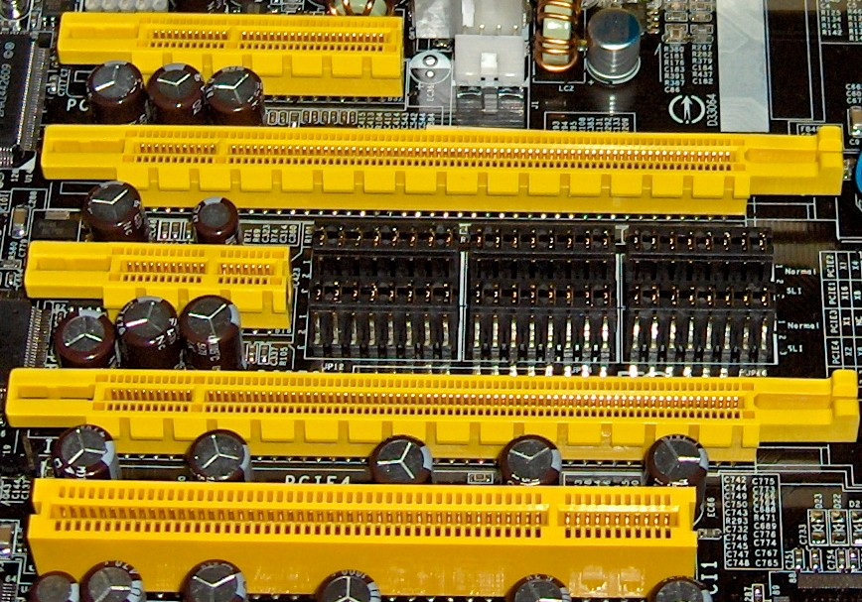

### Wersja PCI-E i przepustowość

|  |  |  |  |  |  |  |  |  |  |  |  |  |  |  |  |  |
| --- | --- | --- | --- | --- | --- | --- | --- | --- | --- | --- | --- | --- | --- | --- | --- | --- |
| |  |  | | --- | --- | | **Wariant PCIe** | **Przepustowość (w każdym kierunku)** | | x1 v1.0 | 250 MB/s | | x2 v1.0 | 500 MB/s | | x4 v1.0 | 1000 MB/s | | x8 v1.0 | 2000 MB/s | | x16 v1.0 | 4000 MB/s (4 GB/s) | | x16 v2.0 | 8000 MB/s (8 GB/s) | | x16 v3.0 | 16000 MB/s (16 GB/s) | |

### Rozpoznawanie wersji magistral PCI-E i ich parametry

Rozpoznawanie nr wersji PCI-E po kształcie wtyku (slotu)

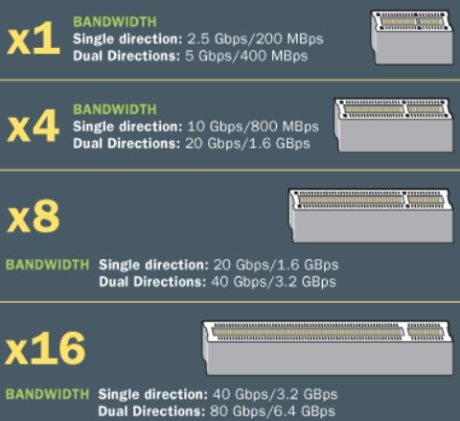

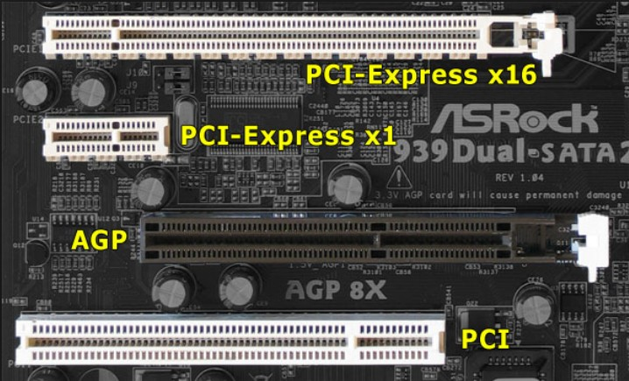

### Wersja PCI-E i parametry z 32 liniami sygnałowymi

**v1.x**: 4 GB/s (2.5 GT/s)

**v2.x**: 8 GB/s (5 GT/s)

**v3.0**: 15.75 GB/s (8 GT/s)

**v4.0**: 31.51 GB/s (16 GT/s)

|  |  |  |  |  |
| --- | --- | --- | --- | --- |
| **PCI Express version** | **Line code** | **Raw bit rate** | **Bandwidth** | |
| **Per lane** | **In a ×16 (16-lane) slot** |
| 1.0 | 8b/10b | 2.5 GT/s | 2 Gbit/s (250 MB/s) | 32 Gbit/s (4 GB/s) |
| 2.0 | 8b/10b | 5 GT/s | 4 Gbit/s (500 MB/s) | 64 Gbit/s (8 GB/s) |
| 3.0 | 128b/130b | 8 GT/s | 7.877 Gbit/s (984.6 MB/s) | 126.032 Gbit/s (15.754 GB/s) |
| 4.0 | 128b/130b | 16 GT/s | 15.754 Gbit/s (1969.2 MB/s) | 252.064 Gbit/s (31.508 GB/s) |

Źródła: zasoby internetowe